DNA是主要的遗传物质
一 课标要求
大概念3：遗传信息控制生物性状，并代代相传
重要概念：3.1 亲代传递给子代的遗传信息主要编码在DNA分子上
此位概念：3.1.1 概述多数生物的基因是DNA分子的功能片段，有些病毒的基因在RNA分子上
二 学习目标
- 通过梳理人类对遗传规律和遗传物质经历了的阶段，构建思维线索，并建立基于事实和证据探讨生命现象和规律的理念。
- 通过分析“肺炎链球菌转化实验”和“噬菌体侵染细菌的实验” 中科学家采用的生物实验材料特征，探讨微生物作为遗传学实验材料的优点，感悟科学认识过程中科学选材的重要性。
- 通过“肺炎链球菌转化实验”和“噬菌体侵染细菌的实验”的相关分析，发展对特定的生物学现象进行观察、分析的能力，在真实情境中分析探讨生物现象背后的本质的能力。
- 设置教材实验的拓展思考与讨论，引发学生从生物学事实中寻找证据的意识和能力，领悟科学家设计实验的严密性和逻辑性。
- 分析R菌转化为S菌的实质，引发学生思考自然界中生物的变异与进化的关系。
- 通过练习与应用，同时一方面提高科学思维能力和科学探究能力，另一方面感悟科学是不断发展的过程。
三 教学过程
环节1. 导入：人类对遗传规律和遗传物质经历了哪些阶段呢？
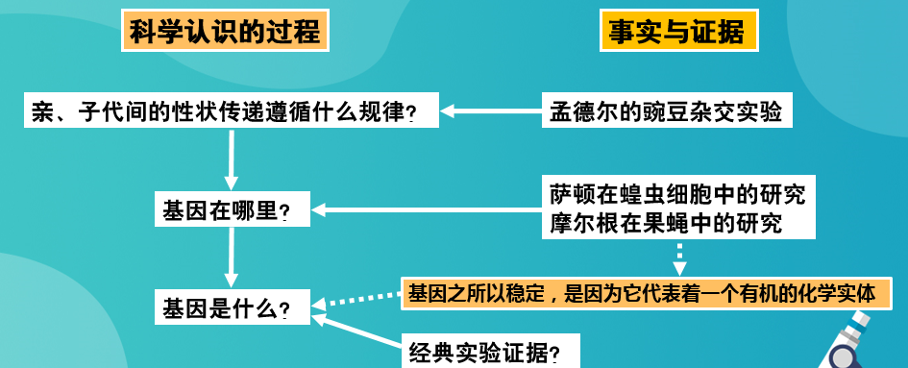

设计意图：通过梳理科学认知的过程，构建思维线索，并建立基于事实和证据探讨生命现象和规律的理念。

环节2. 分析“肺炎链球菌转化实验”和“噬菌体侵染细菌的实验”中科学家采用的生物实验材料特征。
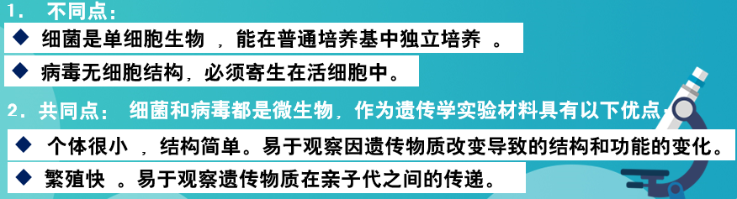
设计意图：运用分析和归纳的方法，探讨微生物作为遗传学实验材料的优点，感悟科学认识过程中科学选材的重要性。并初步形成探究遗传物质的过程中需要关注遗传物质在亲子代间的传递及生物结构功能因遗传物质的改变而发生的变化的观点。

环节3：分析格里菲思实验，重点关注实验组和对照组的关联分析
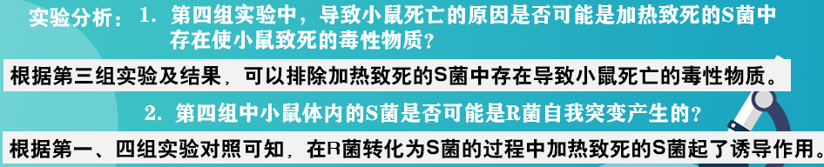
设计意图：发展对特定的生物学现象进行观察、分析的能力，尤其是关注对照组和实验组关联分析的能力和结果分析。逐步发展学生进行科学探究的观点和能力。

环节4. 分析埃弗里实验
设计意图：理解通过“减法原理”控制自变量的方法，为设计相关实验进行铺垫。通过问题2的设置，引发学生关注整体实验操作和设计的习惯和观点。

环节5. “肺炎链球菌转化实验”的拓展思考与讨论

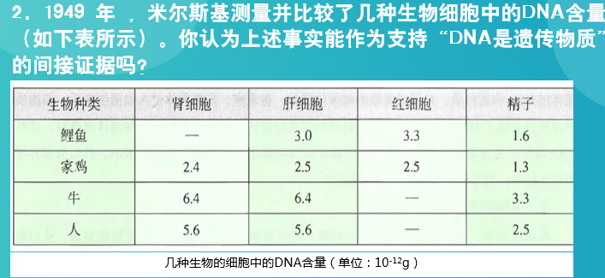

设计意图：通过问题1的设置，引发学生思考自然状态下的基因转化对于生物进化的意义。问题2设置的意图是进一步引发学生从生物学事实中寻找证据的意识和能力。

环节6. 分析“噬菌体侵染细菌的实验”
针对同位素示踪技术设计系列问题
设计意图：通过系列问题的设置，促进学生理解同位素示踪技术在该实验中的目的和意义。为实验现象的观察和分析奠定基础。

环节7. “噬菌体侵染细菌的实验” 的拓展思考与讨论
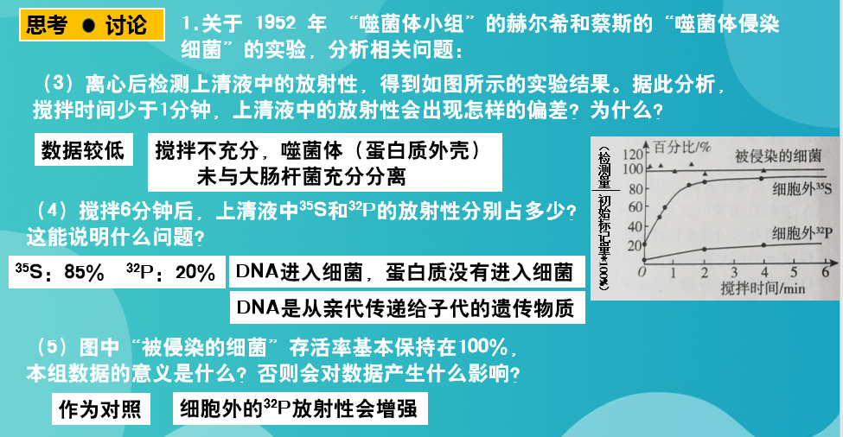
设计意图：根据真实的实验进行问题设计，进一步促进学生理解实验过程中每一步操作的意义。并学会在真实情境中分析探讨生物现象背后的本质原因。领悟科学家设计实验的严密性和逻辑性。

环节8. 课堂小结
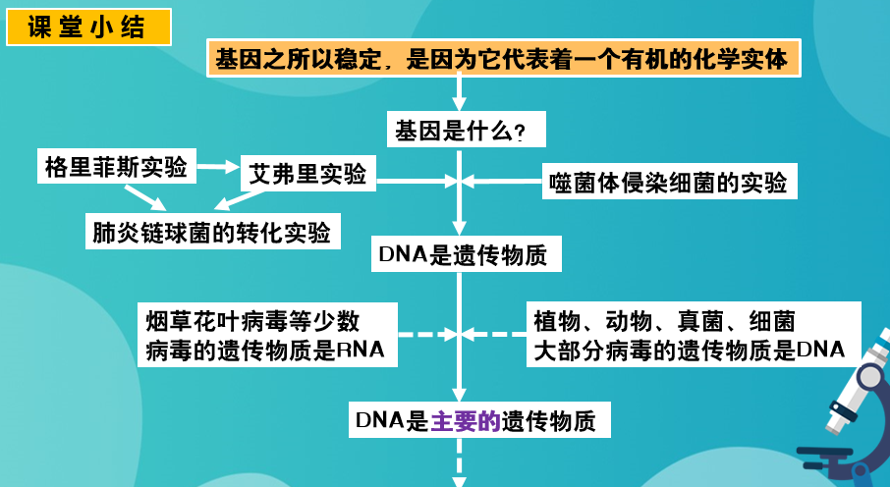
设计意图：构建科学认知的过程，并意识到科学是一个不断发展的过程。

环节9.练习应用
练习1：模拟“噬菌体侵染细菌的实验”，对只含蛋白质而不含核酸的病原体进行同位素示踪分析，验证其蛋白质具有侵染性。
练习2：模拟“埃弗里实验”，通过“减法原理”设计实验探究某种新病毒的遗传物质是DNA还是RNA。
设计意图：通过练习1进一步促进学生对噬菌体侵染细菌的实验的理解，通过练习2促进学生掌握通过减法原理设计实验的方法。同时一方面提高学生的科学思维能力和科学探究能力，另一方面促进学生进一步感悟科学在不断发展，并引出下节课的内容。

